تجربة (9)
اختيار سلوك انتشار الملوثات اللحظية وفقاً للاستقرارية الجوية
هدف التجربة: استخدام جدول باسكويل لتحديد نوعية الاستقرارية الجوية واختيار السلوك المثالي لانتشار الغمامات المقذوفة من المداخن الى الجو المحيط.

الجزء النظري
لا بّد من انك قد سافرت خارج مدينتك فبالتاكيد لابد ان رايت غمامات الملوثة منطلقة من مصادر نقطية كالمداخن الموجودة في محطات توليد الطاقة الكهربائية او مصافي النفط او مصانع او ورش، التي غالبا ما تقع خارج المدن، فنلاحظ انتشار هذه الغمامات بانماط انتشارية مختلفة من وقت لاخر. ان هذا السلوك الانتشاري يعتمد بالتاكيد على استقرارية الهواء المحيط.
استقرارية الجو هي ممانعة او تعزيز الحركة العمودية، وتحدد من اختلاف درجات الحرارة مع الارتفاع وتغير سرعة الرياح وشدة الاشعاع الشمسي وكمية الغيوم. وبشكل عام تصنف الاستقرارية الجوية بثلاث حالات: مستقرة عند ارجاع العينة الهوائية الى موقعها الاصلي بعد صعودها او نزولها، وغير مستقر حيث تتحرك العينة نحو الاعلى نتيجة قوة الطفو المؤثرة فيها عموديا، والتعادل Neutral حيث العينة لا تميل الى الصعود او النزول.
تبرز حالات عدم الاستقرارية عموماً في الأيام المشمسة وتشتد عند الظهر. اما حالات الجو المستقر تبدو واضحة بعد منتصف الليل في حين ظروف الشروق والغروب او عندما تكون السماء ملبدة بالغيوم او الرياح الشديدة تكثر حالات التعادل [1]. تصنف عادة الاستقرارية الى ستة اصناف:

رمز الصنف | A | B | C | D | E | F
نوع الاستقرارية | غير مستقر جدا | غير مستقر متوسط | غير مستقر قليلا | متعادل | مستقر باعتدال | مستقر جدا

توجد طرائق عديدة ومألوفة لتحديد هذه الاصناف من ابسطها واشهرها طريقة باسكويل-تونرTurner-Pasequill كونها تتطلب بيانات سرعة الرياح والاشعاع الشمسي نهارا وكميات الغيوم ليلا المعتمدة في دوائر الارصاد الجوية. وعند رصد هذه البيانات وبالاعتماد على جدول باسكويل-تونر (4-1) ادناه يحدد نوع الاستقرارية:

الجدول (4-1): يبيّن تصنيفات باسكويل-تونر المحورة للاستقرارية الجوية [16].
Night cloud  amount (Oktas) |  |  | Within 1h  before  Sunset or  after  Sunrise | Daytime incoming Solar radiation (w/m²) |  |  |  | Wind  speed  (m/s)
8 | 4-7 | 0-3 |  | overcast | Slight  (<300) | Moderate  (300- 600) | Strong  >600
D | F | F-G | D | C | B | A-B | A | 2 ≥
D | E | E | D | C | C | B | A-B | 2.0-3.0
D | D | D | D | C | C | B-C | B | 3.0-5.0
D | D | D | D | D | D | C-D | C | 5.0-6.0
D | D | D | D | D | D | D | C | > 6.0

ان التغيرات الكثيرة الحادثة في اشكال الغمامات الخارجة من المداخن ياتي من تنوع حالات الاضطرابية والدوامية الجوية وحركة الرياح وانحدار درجات الحرارة الراسية، اي بكلام اخر الاستقرارية الجوية تحدد اشكال هذه الغمامات، وقد احصيت بخمسة اشكال قياسية [9] و [4]. وفيما يلي وصف الظروف المصاحبة مع هذه الاشكال:
1. الغمامات اللولبية Looping plume
تحدث في الاجواء الغير مستقرة جداً اي صنف A اوB حيث تتحرك الغمامة بشكل موجي غير نظامي يتبدد ويختفي بسرعة نسبية على شكل قطع صغيرة كلما ابتعد عن المدخنة، كما موضح بالشكل (4-1a) وتحصل خلال النهار عند ظروف السماء الصافية او قليلة الغيوم والاشعاع الشمسي قويا والرياح هادئة ومعدل الانحدار اديباتيكيا او فوق الاديباتيكي.
2. الغمامات المخروطية Coning plumes
يحدث في ظروف الاجواء المستقرة الضعيفة او المتعادلة (صنفي F او D)، اذ يوجد هناك خلط عمودي قليل وتنشا في الايام الغائمة او المشمسة وتحدث احيانا في الصباح المتاخر. وعندما الجو مستقراً فان الخلط العمودي والخلط الافقي يتساويان تقريباً لذلك فان الغمامة تنتشر عمودياً وافقياً بالمقدار نفسه تقريباً مما يعطي مظهراً مخروطياً للغمامة، الشكل (4-1c).
3. الغمامات المروحيةFanning plumes
تحدث في الاجواء المستقرة جداً ( صنفي EوF) او عند وجود انقلاب سطحي شديد. تحت هذه الظروف يكون الانتشار العمودي معدوماً او ضعيف جداً، وتحصل هذه الحالة عند وقت الليل المتاخر ويرافقها رياح خفيفة وسماء صافية، الشكل (1d-4).
4. الغمامات المتحركة عالياًLofting plumes
اذا كانت طبقة الانقلاب تحت مستوى فوهة المدخنة فان الخلط السفلي سيتوقف بينما ستستمر الغمامة بالانتشار بصورة جانبية ونحو الاعلى ولا يمكن للملوثات ان تتجه نحو الاسفل لانها مقيدة بالانقلاب. وكثيرا ما تحدث هذه الحالة خلال الليل حيث الانقلاب سطحياً، الشكل (4-1e).
5. غمامات التبخير Fumigation plumes
تحدث هذه الغمامات عند وقوع طبقة الانقلاب فوق فوهة المدخنة فان الحركة العمودية ستكون محبوسة بواسطة طبقة الانقلاب وبذلك ستنتشر الملوثات نحو الاسفل، الشكل (4-1f).

المواد والادوات المستخدمة
1. جهاز قياس سرعة الرياح عند مستوى .10 m
2. جهاز قياس الاشعاع الشمسي بوحدة w/m².
3. جهاز قياس درجة حرارة الهواء على ان يكون داخل صندوق خشبي ذو تهوية جيدة.

طريقة العمل
1. شغّل جهاز قياس سرعة الرياح وتاكد من عمله بصورة جيدة.
2. عند استقرار الجهاز وبعد مرور فترة زمنية قصيرة سجل قراءة الجهاز ولتكنU₁ .
3. شغل جهاز قياس الاشعاع الشمسي وسجل قراءتك ولتكن R₁ بعد التاكد من عمله جيدا.
4. سجل قراءة جهاز درجة الحرارة عند الارتفاعين الاول T₁ والثاني T₂.
5. اعد الخطوات 2 و 3و4 بعد مرور عشرة دقائق ولتكن U₂،R₂ ، T₁₂، T₂₂.
6. خذ المعدلات لكل عنصر انوائي.
8. من بيانات سرعة الرياح والاشعاع الشمسي حدد صنف الاستقرارية الجوية حسب جدول باسكويل–تونر (1-4).
9. احسب معدل الانحدار العمودي الحقيقي لدرجة الحرارة $γ$ الذي يساوي $γ=\frac{\overline{T_{2}}-\overline{T_{1}}}{∆Z}$.

رقم شكل انتشار الملوثات المتوقع ونوعيته | صنف الاستقرارية الجوية | $$γ$$ | معدل القراءة | الرصدة الثانية | الرصدة الاولى | العنصر الجوي
 |  |  |  |  |  | U (m/s)
 |  |  |  |  |  | R (w/m²)
 |  |  |  |  |  | T₁ (°C)
 |  |  |  |  |  | T₂ (°C)
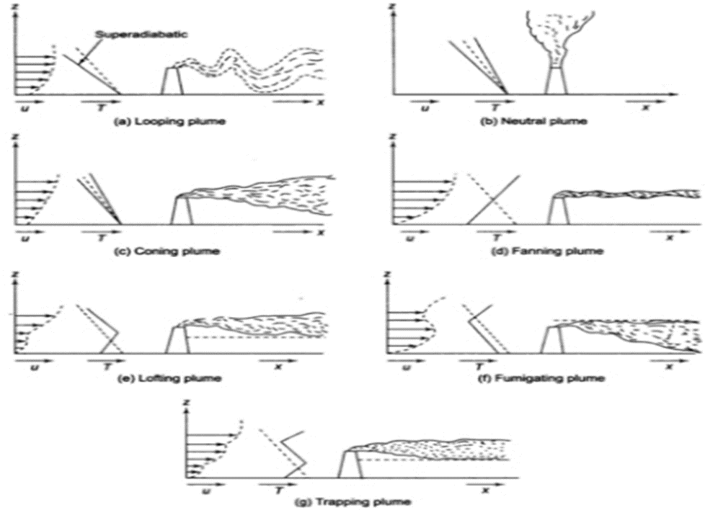
الشكل (4-1): أنماط الغمامات الدخانية حسب الاستقرارية الجوية.

10. استناداً الى الخطوة رقم 8 والخطوة السابقة تنبأ عن سلوك انتشار الملوثات في الهواء الخارجي المحيط بك لموقع اياً من الاشكال المثالية لانتشار الملوثات السابقة يتطابق.

المناقشة
س1: حسب نتيجتك سلوك انتشار الغمامة الملوثة المتوقع ما مدى تاثيره على المناطق السكنية؟
الجواب: -------------------------------------------------------------------------------------------------------------.
س2: برأيك هل يمكن عكس هذه التجربة اي اذا شاهدنا انتشار الغمامة الخارجة من فوهة مدخنة ما في الجو ممكن التنبؤ عن صنف الاستقرارية الجوية؟
الجواب: -------------------------------------------------------------------------------------------------------------.
س3: وضّح دور الخلط العمودي في نتائجك التي حصلت عليها؟
الجواب: -------------------------------------------------------------------------------------------------------------.
س4: ماذا يعني تغير درجة الحرارة مع الارتفاع اذا كان التغير موجباً او سالباً وما نوع التغير في نتائجك في هذه التجربة؟
الجواب: -------------------------------------------------------------------------------------------------------------.

